
Průvodce programem Writer 6.4

Kapitola 13
Tabulky dat

Autorská práva
Tento dokument je duševním vlastnictvím dokumentačního týmu LibreOffice Copyright ©2020. Přispěvatelé jsou uvedeni níže. Dokument je možné šířit nebo upravovat za podmínek licence GNU General Public License (http://www.gnu.org/licenses/gpl.html) verze 3 nebo novější nebo za podmínek Commons Attribution License (http://creativecommons.org/licenses/by/4.0/) verze 4.0 nebo novější.
Všechny ochranné známky uvedené v této příručce patří jejich vlastníkům.

Přispěvatelé

Pro toto vydání
Shravani Bellapukonda | Jean Hollis Weber

Pro předchozí vydání
Jean Hollis Weber | Bruce Byfield | Gillian Pollack
John A. Smith | Ron Faile Jr. | Barbara Duprey

Zpětná vazba
Připomínky a náměty k tomuto dokumentu posílejte v angličtině dokumentačnímu týmu na adresu: documentation@global.libreoffice.org.
- Poznámka
Vše, co do e-mailové konference pošlete, včetně e-mailové adresy a dalších osobních informací uvedených ve zprávě, bude veřejně viditelné bez možnosti smazání.

Datum vydání a verze programu
Publikováno v červenci 2020. Kniha je určena pro LibreOffice 6.4.

Poznámka pro uživatele systému macOS
Některé klávesové zkratky a položky nabídek jsou v systému macOS jiné než v systémech Windows a Linux. V následující tabulce jsou uvedeny nejdůležitější rozdíly, které se týkají informací v této knize. Podrobnější seznam se nachází v nápovědě aplikace.
Windows nebo Linux | Ekvivalent pro macOS | Akce
Výběr v nabídce Nástroje > Možnosti | LibreOffice > Předvolby | Otevřou se možnosti nastavení.
Klepnutí pravým tlačítkem | Ctrl + klepnutí a/nebo klepnutí pravým tlačítkem v závislosti na operačním systému počítače | Otevře se místní nabídka.
Ctrl (Control) | ⌘ (Command) | Používá se také s dalšími klávesami.
F11 | ⌘ + t | Otevře se postranní lišta Styly.

Obsah
Autorská práva 2
Přispěvatelé 2
Pro toto vydání 2
Pro předchozí vydání 2
Zpětná vazba 2
Datum vydání a verze programu 2
Poznámka pro uživatele systému macOS 2
Úvod 5
Nástroje pro práci s tabulkami 5
Vytvoření tabulky 7
Vkládání nové tabulky 7
Vytvoření vnořených tabulek 8
Vytvoření tabulky pomocí automatických oprav 8
Vytvoření tabulky z formátovaného textu 9
Příklad 9
Vložení části tabulky 10
Formátování tabulky 10
Výchozí parametry 10
Změna velikosti a umístění tabulky 10
Určení toku textu 12
Změna velikosti řádků a sloupců 13
Vkládání řádků a sloupců 14
Mazání řádků a sloupců 15
Sloučení a rozdělení buněk 15
Ohraničení tabulky 15
Výběr barvy a grafiky pozadí 17
Zobrazení nebo skrytí hranic tabulky 18
Vytvoření a použití stylů tabulky 19
Použití stylů tabulky 19
Vytvoření stylu tabulky 19
Formátování textu tabulky 20
Svislé zarovnání 20
Formáty čísla 20
Otočení textu v buňce tabulky 21
Zadávání dat a manipulace v tabulkách 22
Pohyb mezi buňkami 22
Řazení dat v tabulce 22
Funkce tabulkového procesoru v tabulce 23
Další operace s tabulkou 25
Ochana buněk v tabulce 25
Přidání popisku 25
Křížové odkazy na tabulku 26
Sloučení a rozdělení tabulek 26
Odstranění tabulky 26
Kopírování tabulky 26
Přesun tabulky 27
Vložení odstavce před nebo za tabulku 27
Použití tabulek jako nástroj rozvržení stránky 27

Úvod
Tabulky jsou užitečným způsobem k uspořádání a prezentování množství informací, například:
- Technické, finanční nebo statistické zprávy.
- Produktové katalogy ukazující popis, ceny, charakteristiku a fotografie produktů.
- Účty nebo faktury.
- Seznamy jmen s adresami, věkem, profesí a dalšími informacemi.
Tabulky mohou být často jako alternativa k sešitu pro uspořádání materiálů. Dobře navržená tabulka pomáhá čtenářům porozumět lépe, co říkáme. I když bychom normálně použili tabulky pro text a čísla, mohli bychom do buněk vložit objekty jako jsou obrázky. Tabulky pro pisatele poskytují limitované funkce sešitů: viz „Použití funkcí sešitu v tabulce” na straně 23.
Tabulky mohou také být použity jako nástroj rozvržení stránky k umístění textu do oblastí dokumentu místo použití několika znaků tabulátoru. Jiný příklad je v záhlaví a zápatí k podpoře nezávislého umístění jiných prvků jako je číslo stránky, název dokumentu atd. Toto použití tabulek je popsáno v Kapitole 6, Formátování stránek: Pokročilé.

Nástroje pro práci s tabulkami
Všechny příkazy tabulky popsané v této kapitole jsou pohodlně umístěny pod tabulkou na liště nabídek (obrázek 1) a na panelu nástrojů Tabulka (obrázek 2). Některé jsou také k nalezení v místní nabídce menu pro tabulky nebo v panelu Vlastností tabulky na postranní liště (Figure 3).
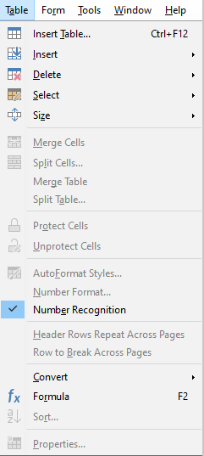Obrázek 1: Nabídka Tabulka
Když vytvoříme tabulku nebo vybereme existující tabulku, panel nástrojů Tabulka (obrázek 2) je zobrazen automaticky. Můžeme si jej kdykoliv zobrazit manuálně kliknutím Zobrazit > Panely nástrojů > Tabulka. Panel nástrojů může plout nad hlavním oknem Writeru nebo může být ukotven v jakémkoliv okraji hlavního okna. Pro více o ukotvených nebo plovoucích panelů nástrojů a jak si skrýt a zobrazit specifické nástroje na panelu nástrojů, viz Kapitolu 1, Úvod do Writer.
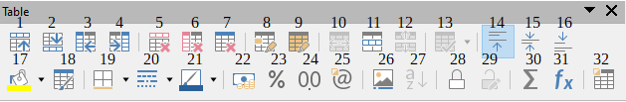
Obrázek 2: Panel nástrojů Tabulka
1 | Řádky nad | 12 | Sloučit tabulku | 23 | Formát čísla - Procento
2 | Řádky pod | 13 | Optimalizovat velikost | 24 | Formát čísla - desetinné číslo
3 | Sloupce před | 14 | Zarovnat nahoru | 25 | Formát čísla
4 | Sloupce za | 15 | Zarovnat svisle | 26 | Vložit popisek
5 | Odstranit vybrané řádky | 16 | Zarovnat spodní část | 27 | Řadit
6 | Odstranit vybrané sloupce | 17 | Barva pozadí buňky tabulky | 28 | Ochrana buněk
7 | Odstranit tabulku | 18 | Styl automatického formátování | 29 | Nechránit buňky
8 | Vybrat buňku | 19 | Karta Ohraničení | 30 | Součet
9 | Vybrat tabulku | 20 | Styl ohraničení | 31 | Vzorec
10 | Sloučit buňky | 21 | Barva ohraničení | 32 | Vlastnosti tabulky
11 | Sloučit buňky | 22 | Formát čísla - měna
Když je kurzor v tabulce, balíček Vlastnosti na postranní liště zahrnuje vlastnosti tabulky (viz obrázek3).
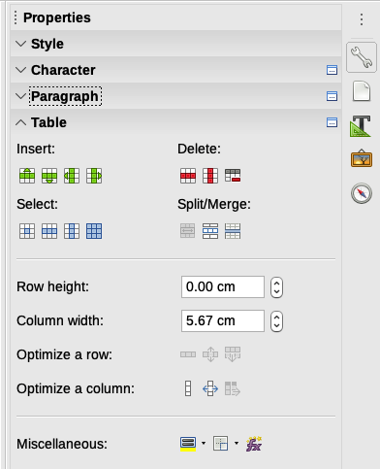Obrázek 3: Vlastnosti tabulky na postranní liště

Vytvoření tabulky
Než do dokumentu vložíme tabulku, měli bychom si ujasnit, jak má vypadat výsledek a kolik má mít tabulka zhruba řádků a sloupců. Každý parametr lze později změnit, přesto může takováto příprava ušetřit velké množství času, protože změny plně formátovaných tabulek často vyžadují značné úsilí.

Vkládání nové tabulky
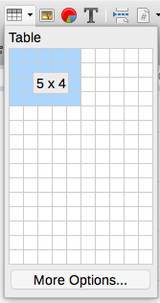
Chceme-li rychle vložit tabulku s výchozími vlastnostmi, klikneme na ikonu Vložit tabulku na standardní nástrojové liště. Na rozevírací nabídce vybereme velikost tabulky (až do patnácti řádků a do deseti sloupců). K vytvoření tabulky klikneme na buňku, kterou chceme mít v posledním řádku a v posledním sloupci.
Chceme-li vložit novou tabulku a nastavit její vlastnosti, umístíme kurzor na pozici, kde má tabulka být a libovolnou z následujících metod otevřeme dialog Vložit tabulku:
- V hlavní nabídce zvolíme Tabulka > Vložit tabulku.
- Stiskneme Ctrl + F12.
- Na standardní nástrojové liště klepneme na ikonu Vložit tabulku a ve spodní části otevřeného panelu klikneme na tlačítko Více možností.
V části Obecné dialogu Vložit tabulku (obrázek 4) můžeme v poli Název nahradit název vygenerovaný Writerem názvem jiným. Může se nám to hodit, když v Navigátoru najdeme tabulku podle jejího názvu.
Do polí Řádky a Sloupce zadáme jejich počet v nové tabulce. Později můžeme velikost tabulky změnit, bude-li potřeba.
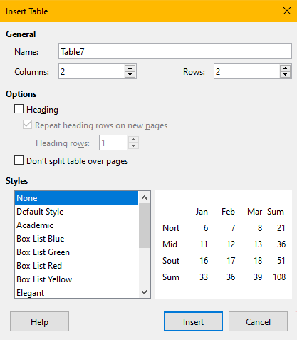Obrázek 4: Dialog Vložit tabulku
V části Možnosti nastavíme další vlastnosti tabulky:
- Záhlaví — umožňuje do tabulky umístit nadpis, zadáváme i počet jeho řádků. Druhý (a případně třetí) řádek mohou obsahovat podnadpis ve složitější tabulce.
Záhlaví tabulky je formátováno výchozím odstavcovým stylem Nadpis tabulky. Můžeme jej upravit a změnit výchozí nastavení stylu na kartě Styly a formátování postranní lišty.
- Opakovat řádky záhlaví na nových stránkách — opakuje řádky záhlaví na začátku každého pokračování tabulky, je-li tabulka rozdělena na více stránek.
Řádky záhlaví — počet řádků záhlaví tabulky. Výchozí hodnota je 1.
- Nerozdělovat tabulku přes stránky — výběrem položky zabráníme rozdělení tabulky. Může to být užitečné v případě, kdy tabulka začíná na konci stránky a bylo by lepší, kdyby byla celá na následující stránce. Začíná-li tabulka na stránce dříve, může výběr této položky vyvolat zalomení stránky na nevhodném místě. Pokud je tabulka delší a na jednu stránku se nevejde, zrušíme výběr této možnosti nebo tabulku rozdělíme ručně.
V části Styly nalezneme seznam předdefinovaných rozvržení tabulky, označovaných jako styly tabulek. Více informací najdeme v textu „Vytváření a používání stylů tabulek“ na stránce 19 . Vybereme-li v seznamu styl, zobrazí se vpravo náhled tabulky v tomto stylu.
Nastavíme-li tabulce vše potřebné, klikneme na Vložit. Writer vytvoří tabulku stejně širokou jako je textová oblast (od levého okraje stránky k pravému okraji), se sloupci stejně širokými a řádky stejné výšky. Později je můžeme upravit podle potřeby.

Vytvoření vnořených tabulek
Tabulky můžeme vytvořit i v buňce existující tabulky, vnořit je do tabulky i opakovaně do libovolné hloubky, jsme omezeni jen naší představivostí. Vnořené tabulky jsou zvláště užitečné pro rozvržení stránky. Obrázek 5 představuje jednoduchý příklad vnoření tabulky. Stínovaná tabulka je v buče tabulky větší. Dosáhneme toho jednoduše - klikneme do buňky existující tabulky a pokračujeme kterýmkoliv způsobem popsaným v předcházející části „Vložení nové tabulky“.
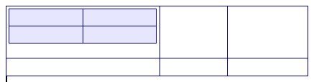Obrázek 5: Příklad vnořené tabulky

Vytvoření tabulky pomocí automatických oprav
Tabulku můžeme vytvořit zápisem řady pomlček nebo tabulátorů oddělených znaménkem plus. Znaménko plus označuje oddělovač sloupců, pomlčky nebo tabulátory určují šířku sloupců. Použijeme-li tabulátory, jejich výchozí rozestupy stanoví šířku sloupců; nastavení lze upravit v nabídce Nástroje > Možnosti > LibreOffice Writer > Obecné.
Například tato posloupnost znaků:
+--------------------+--------------+------+
vytvoří následující tabulku:
- Poznámka
Tuto funkci můžeme povolit nebo zakázat v nabídce Nástroje > Automatické opravy > Nastavení automatických oprav. Na kartě Možnosti vybereme nebo zrušíme výběr položky Vytvořit tabulku.

Vytvoření tabulky z formátovaného textu
Tabulku můžeme vytvořit z formátovaného textu volbou nabídky Tabulka > Převést > Text na tabulku. Převáděný text musí obsahovat znaky, které označují oddělovače sloupců. Konec odstavce označuje konec řádku tabulky.
- Tip
Na rozdíl od vytvoření tabulky jinými metodami zachovává převod textu na tabulku styl odstavce a styl znaků převáděného textu.
- Začneme úpravou textu a přesvědčíme se, že znaky oddělovačů sloupců jsou správných pozicích. Vybereme text, který chceme převést a jdeme do nabídky Tabulka > Převést > Text na tabulku, otevře se dialog zachycený na obrázku 6.
- Část Oddělit text obsahuje čtyři varianty oddělovačů sloupců textu. Výběrem možnosti Ostatní volíme ve výchozím nastavení čárku (užitečné při importu .csv souborů) nebo do pole vložíme libovolný znak. Ostatní možnosti jsou stejné jako v dialogu Vložit tabulku na obrázku 4, kromě výběru možnosti Ohraničení:
Ohraničení — výběrem přidáme každé buňce tabulky okraje, které mohou být později upraveny nebo odstraněny.
- Převod textu na tabulku dokončíme kliknutím na OK.
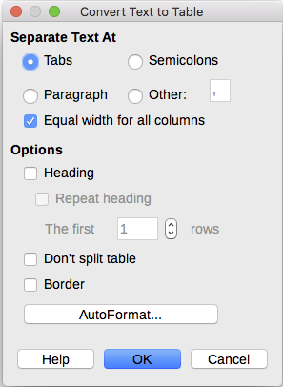Obrázek 6: Dialog Převést text na tabulku?

Příklad
V příkladu převedeme následující text na tabuIku.
Řádek 1 Sloupec 1; Řádek 1 Sloupec 2; Řádek 1 Sloupec 3
Řádek 2 Sloupec 1; Řádek 2 Sloupec 2; Řádek 2 Sloupec 3
V tomto příkladu slouží jako oddělovač sloupců středník. Vybereme text a v nabídce volíme Tabulka > Převést > Text na tabulku. Obdržíme následující výsledek.
Řádek 1 Sloupec 1 | Řádek 1 Sloupec 2 | Řádek 1 Sloupec 3
Řádek 2 Sloupec 1 | Řádek 2 Sloupec 2 | Řádek 2 Sloupec 3
- Tip
Můžeme také provést opačnou operaci - převést tabulku na běžný text. Může to být potřeba, pokud chceme obsah tabulky exportovat do jiného programu.
Do tabulky, kterou chceme převést na text umístíme kurzor, a jdeme do nabídky Tabulka > Převést > Tabulka na text, vybereme oddělovač sloupců a klikneme na OK.

Vložení části tabulky
Vybranou část tabulky z tabulkového procesoru vložíme do dokumentu ve Writeru jako tabulku takto:
- Otevřeme dokument ve Writeru i tabulku v tabulkovém procesoru.
- Vybereme oblast buněk, které chceme zkopírovat.
- Klikneme pravým tlačítkem myši na výběr a z místní nabídky volíme Kopírovat nebo stiskneme kombinaci kláves Ctrl + C; přejdeme do dokumentu ve Writeru, na zvolené místo klikneme pravým tlačítkem myši a z místní nabídky volíme Vložit nebo stiskneme Ctrl + V. Nebo vybranou oblast buněk do dokumentu programu Writer přetáhneme.
Další metody vkládání tabulek do dokumentů Writeru najdeme v kapitole 19, Tabulky, grafy, další objekty.

Formátování tabulky
Formátování tabulky je obecně vzato dvoustupňový proces: formátování rozvržení tabulky (předmět této části) a formátování obsahu tabulky - textu (předmět následující části).
- Tip
Používáme-li podobné formáty pro rozvržení a obsah více tabulek, přinese aplikace stylu tabulky urychlení práce a tabulkám konzistentní vzhled. Viz „Vytváření a používání stylů tabulek“ na stránce 19.
Formátování rozvržení tabulky obvykle zahrnuje jednu nebo více z následujících operací: úprava velikosti tabulky a její polohy na stránce, úprava velikostí řádků a sloupců, přidání nebo odebrání řádků nebo sloupců, sloučení a rozdělení jednotlivých buněk, změna okrajů a pozadí.

Výchozí parametry
Vytvoříme-li tabulku z hlavní nabídky dialogem Vložit tabulku nebo kliknutím na ikonu Vložit tabulku na standardní nástrojové liště, bude mít tabulka nastaveny tyto výchozí hodnoty:
- Obsah buněk má styl odstavce Obsah tabulky. Ve výchozí šabloně je tento styl identický se stylem odstavce Výchozí styl.
- Tabulka zabírá ve výchozím nastavení veškerý prostor mezi okraji (textovou oblast).
- Ve výchozím nastavení má každá buňka tabulky tenké černé ohraničení.
- Vytvoříme-li tabulku se záhlavím, je obsah buněk řádků záhlaví formátován odstavcovým stylem Záhlaví tabulky.

Změna velikosti a umístění tabulky
Ve výchozím nastavení zaujímá nově vytvořená tabulka celou šířku textové oblasti. Někdy to chceme, jindy dáme přednost užší tabulce. Tabulce rychle změníme šířku, když kurzor umístíme nad její levý nebo pravý okraj. Když kurzor změní tvar na dvojitou šipku, přetáhneme okraj na nové místo. Tímto postupem změníme šířku prvního nebo posledního sloupce; nezměníme zarovnání tabulky na stránce.
Přesnějšího nastavení velikosti a polohy tabulky na stránce dosáhneme v dialogu Vlastnosti tabulky (obrázek 7), který otevřeme buď z nabídky Tabulka > Vlastnosti nebo kliknutím pravým tlačítkem myši kamkoliv do tabulky a volbou Vlastnosti tabulky z místní nabídky.
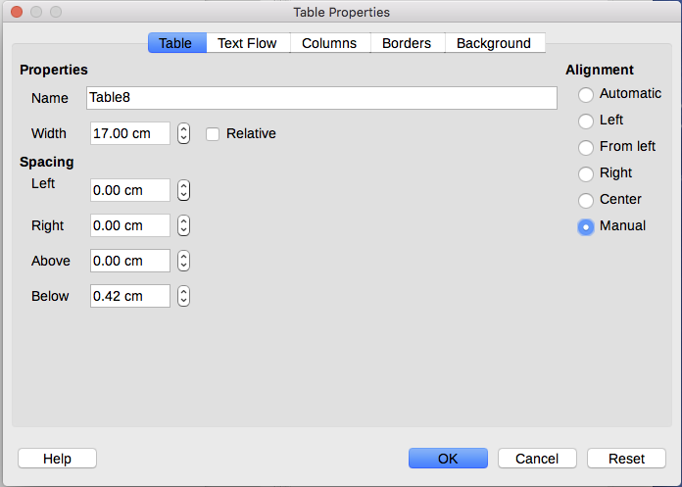Obrázek 7: Karta Tabulka dialogu Vlastnosti tabulky
Na kartě Tabulka dialogu (obrázek 7) můžeme nastavit zarovnání tabulky volbou jedné z následujících možností:
- Automaticky: výchozí nastavení pro tabulku, tabulka vyplňuje celou šířku textové oblasti.
- Vlevo: zarovná tabulku k levému okraji.
- Vpravo: zarovná tabulku k pravému okraji.
- Zleva: v části Rozestupy nastavíme vzdálenost levého okraje tabulky od levého okraje.
- Na střed: zarovná tabulku na střed mezi okraji. Je-li tabulka širší než textová oblast, tabulka bude okraje přesahovat.
- Ruční: v části Rozestupy můžeme nastavit vzdálenost obou okrajů tabulky od okrajů stránky.
Vybereme-li jinou možnost než Automaticky, aktivuje se pole Šířka v části Vlastnosti, do něhož můžeme zadat požadovanou šířku tabulky. Vybereme-li Relativně, zadáváme šířku tabulky v procentech šířky textové oblasti.
V části Rozestupy využijeme pole Nad a Pod ke stanovení odstupu mezi tabulkou a textem.
Je-li šířka tabulky menší šířka textové oblasti, vloží Writer do polí Vlevo a Vpravo vlastní hodnoty. My můžeme zadat:
- Vlastní hodnoty do polí Vlevo a Vpravo, zvolíme-li zarovnání Ruční.
- Vlastní hodnotu do pole Vlevo, volíme-li zarovnání Zleva, Vpravo nebo Na střed.
- Hodnotu do pole Vpravo, vybereme-li zarovnání Vlevo.
V jiných případech tato pole nejsou dostupná.

Určení toku textu
Na kartě Tok textu dialogu Vlastnosti tabulky (obrázek 8) můžeme:
- Vložit zalomení stránky nebo sloupce buď před nebo za tabulku. Volby na kartě využijeme pro kombinaci zalomení stránky nebo sloupce s tlačítky Před nebo Za. Vložíme-li zalomení stránky před tabulku (to znamená, že tabulka začíná na nové stránce), můžeme také změnit styl následující a dalších stránek výběrem položky Se stylem stránky a zadáním nového stylu stránky. Jako u každého zalomení stránky můžeme ještě nastavit číslování stránek v poli Číslo stránky.
- Tabulku udržíme jen na jedné stránce zrušením výběru položky Povolit rozdělení tabulky přes stránky a sloupce. Zrušíme-li výběr této položky, není dostupná ani další položka.
- Zrušením výběru položky Povolit zalomení řádku přes stránky a sloupce zabráníme roztažení řádku tabulky přes více stránek nebo sloupců.
- Výběrem položky Svázat s následujícím odstavcem zachováme pohromadě tabulku a následující odstavec, pokud vložíme zalomení stránky.
- Volbu Opakovat záhlaví a s ní spojený počet řádků použijeme v případě velké tabulky, kdy zadáme počet řádků, které se budou opakovat na každé stránce. Složitá tabulka může potřebovat opakování dvou nebo tří řádků záhlaví, aby byla snadno čitelná a srozumitelná.
- V seznamu Orientace textu vybereme směr textu v buňkách tabulky. Vybíráme mezi Vodorovně, Svisle a Použít nastavení nadřazeného objektu (což znamená použít výchozí nastavení toku textu na stránce).
- Vybereme-li svislé zarovnání textu v tabulce nebo vybraných buňkách, jsou k dispozici tyto možnosti svislého zarovnání: Nahoru, Uprostřed a Dolů. Tato zarovnání doplňují položku Směr textu na kartě Tabulka, v jejímž seznamu možností můžeme volit směr textu Zleva doprava nebo Zprava doleva, neponecháme-li výchozí nastavení Použít nastavení nadřazeného objektu.
- Poznámka
Řádky záhlaví tabulky nesmí být rozloženy na dvě stránky, jiné řádky tuto možnost mají. Jednořádková tabulka (často využívaná pro rozvržení stránky) vytvořená s výchozím nastavením, kdy obsahuje záhlaví, se na dvě stránky nerozdělí. Řešením je tabulka bez záhlaví.
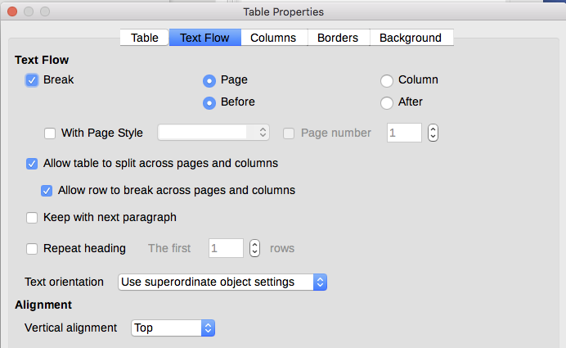Obrázek 8: Karta Tok textu dialogu Vlastnosti tabulky

Změna velikosti řádků a sloupců
Výšku řádků a šířku sloupců tabulky můžeme upravit několika způsoby.
- Když kurzor přesuneme k okraji buňky a změní se na oboustrannou šipku, klikneme a držíme levé tlačítko, táhneme okraj buňky na novou pozici a poté tlačítko myši uvolníme.
- Na vodorovném pravítku jsou oddělovače sloupců vyznačeny tenkými šedými čarami; svislé pravítko obsahuje stejné oddělovače řádků. Výšku řádku nebo šířku sloupce změníme tak, že kurzorem najedeme na příslušný oddělovač, stiskneme levé tlačítko a oddělovač přetáhneme na požadované místo.
- Úpravu pomocí klávesnic popisujeme níže.
Nabídka Tabulka > Velikost poskytuje také několik možností pro změnu velikosti:
- Vybereme výšku řádku nebo šířku sloupce a vložíme rozměry do polí pro šířku sloupců nebo výšku řádků tabulky.
- Volba optimální výšky řádku nebo optimální šířky sloupce způsobí, že vybrané sloupce budou co nejužší a řádky co nejnižší, avšak obsah buněk bude správně zobrazen. Tyto volby jsou přístupné jen v případě, kdy vybereme tabulku a její buňky mají nějaký obsah.
- Volba Rovnoměrně rozmístit řádky/sloupce navrátí všem sloupcům stejnou šířku a řádkům stejnou výšku. Volba je aktivní po výběru tabulky.
Detailnějšího nastavení šířky každého sloupce dosáhneme na kartě Sloupce dialogu Vlastnosti tabulky.
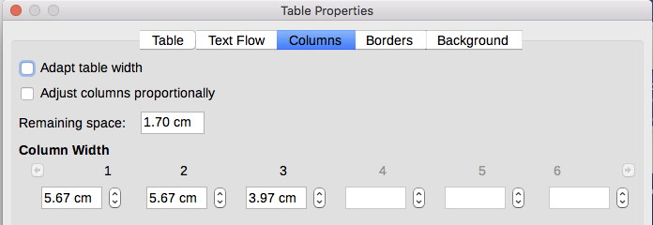Obrázek 9: Karta Sloupce dialogu Vlastnosti tabulky
Pravým tlačítkem myši klikneme v tabulce a z kontextové nabídky volíme Vlastnosti tabulky nebo jdeme do nabídky Tabulka > Vlastnosti. V dialogu Vlastnosti tabulky přejdeme na kartu Sloupce.
- Přizpůsobit šířku tabulky: Sahá-li tabulka od levého okraje k pravému, nemůžeme ji rozšířit, můžeme její sloupce pouze zúžit. Je-li tabulka užší, pak rozšíření jednoho sloupce zvětší šířku celé tabulky. Tato položka není k dispozici, pokud jsme na kartě Tabulka vybrali v části Zarovnání variantu Automaticky.
Přesahuje-li tabulka přes okraje a volba Přizpůsobit šířku tabulky je vybrána, každý pokus o změnu šířky sloupce způsobí jeho automatické zúžení tak, že tabulka okraje nepřesahuje. a ostatní sloupce zůstávají nezměněny.
- Upravit sloupce rovnoměrně má za výsledek změnu šířky všech sloupců o tolik procent, o kolik byla změněna šířka upravovaného sloupce. Například když šířku sloupce zmenšíme na polovinu, šířky ostatních sloupců budou také poloviční. Tato položka není k dispozici, pokud jsme na kartě Tabulka vybrali v části Zarovnání variantu Automaticky.
- Zbývající místo: v poli vidíme, o kolik můžeme tabulku rozšířit, než dosáhneme okrajů. Údaj nemůžeme upravovat a není záporný, pokud tabulka okraje přesahuje.
- V části Šířka sloupce můžeme nastavit šířku jednotlivým sloupcům. Obsahuje-li tabulka více než šest sloupců, zobrazíme jejich údaje pomocí šipek doleva a doprava. Není-li vybrána žádná z předešlých možností, sloupec vpravo od upravovaného se upraví tak, aby byla zachována stejná šířka tabulky. Úprava šířky posledního sloupce se dotkne sloupce prvního.
- Tip
Spíše než začínat s úpravou tabulky v dialogu Vlastnosti tabulky je účinnější, když nejprve provedeme úpravy pomocí myši a poté tabulku „vytuníme" na kartách Sloupce a Tabulka zmíněného dialogu.
Tabulku také můžeme upravit pouze pomocí klávesnice. Někdy je to jednodušší, než pomocí myši.
- Kurzor umístíme do buňky, kterou chceme upravit.
- Stiskneme a držíme klávesu Alt během práce se šipkami.
- Šipky doleva a doprava nastavují šířku sloupce posunem pravého okraje buňky, ale ne přes okraj.
- Šipkami nahoru a dolů nastavujeme výšku řádku (je-li to možné) posunem spodního okraje buňky.
Nastavení parametrů změny velikosti pomocí klávesnice nastavíme v nabídce Nástroje > Možnosti > LibreOffice Writer > Tabulka.
Hodnoty položek Řádek a Sloupec v části Obsluha klávesnice/Přesunout buňky udávají změnu polohy/velikosti buňky při jednom stisku klávesy. V části Obsluha klávesnice/Chování řádků/sloupců můžeme pro změnu velikosti vybrat jednu ze tří strategií:
- Neměnné: zvolíme, když chceme, aby změny ovlivnily jen sousední buňky, nikoliv celou tabulku. Šířka tabulky se při změně velikostí buněk nemění.
- Neměnné, proporcionální: měníme-li velikost buňky a máme vybránu tuto volbu, změní velikost i ostatní buňky opačným způsobem úměrně tak, aby byla zachována šířka tabulky.
- Proměnné: toto je výchozí nastavení. Změna velikosti buňky ovlivní velikost tabulky. Když například buňku rozšíříme, zvětší se i šířka tabulky.

Vkládání řádků a sloupců
Abychom rychle vložili jeden řádek nebo sloupec, umístíme kurzor do buňky v řádku nebo sloupci, před který nebo za který chceme nový řádek nebo sloupec přidat a provedeme jednu z následujících akcí:
- Na nástrojové liště Tabulka klikneme na ikonu Řádky nad nebo Řádky pod, abychom řádek přidali nad nebo pod řádek buňky s kurzorem.
- Na nástrojové liště Tabulka klikneme na ikonu Sloupce před nebo Sloupce za, abychom sloupec přidali před nebo za sloupec buňky s kurzorem.
- V nabídce volíme Tabulka > Vložit > Řádky nad/pod nebo Tabulka > Vložit > Sloupce před/za.
- Klikneme pravým tlačítkem myši a volíme Vložit > Řádky nad/pod nebo Vložit > Sloupce před/za.
Vložení libovolného počtu řádků nebo sloupců:
- Kurzor umístíme do buňky v řádku nebo sloupci, kde chceme nové řádky nebo sloupce přidat a klikneme pravým tlačítkem myši.
- Výběrem Vložit > Řádky nebo Vložit > Sloupce z místní nabídky otevřeme dialog, v němž vložíme počet řádků nebo sloupců a jejich umístění vzhledem k danému řádku/sloupci.
- Do pole Počet vložíme náš údaj a vybereme umístění.
- Klepnutím na OK okno zavřeme.
Tytéž možnosti Tabulka > Vložit > Řádky a Tabulka > Vložit > Sloupce najdeme i v nabídce.
- Poznámka
Bez ohledu na způsob vložení, mají nové řádky nebo sloupce stejné formátování jako řádek nebo sloupec, kde byl kurzor, když byl vydán příkaz pro vložení.

Mazání řádků a sloupců
Chceme-li rychle odstranit jeden nebo více řádků nebo sloupců, vybereme řádky nebo sloupce, které chceme odstranit a provedeme jeden z následujících úkonů:
- Na nástrojové liště Tabulka klikneme na ikonu Smazat vybrané řádky nebo na ikonu Smazat vybrané sloupce.
- Klikneme pravým tlačítkem myši a z místní nabídky vybereme Smazat > Řádky nebo Smazat > Sloupce.

Sloučení a rozdělení buněk
Buňky běžně slučujeme při tvorbě řádku záhlaví na celou šířku tabulky nebo při tvorbě nadpisu nad více než jedním sloupcem.
Sloučení dvou či více buněk do jedné:
- Vybereme buňky, které chceme sloučit.
- Do výběru klikneme pravým tlačítkem myši a z místní nabídky volíme Sloučit buňky nebo jdeme do nabídky Tabulka > Sloučit buňky. Ve sloučené buňce se objeví jakýkoli obsah slučovaných buněk.
Rozdělení buňky na více buněk:
- Kurzor umístíme do buňky.
- Klikneme pravým tlačítkem myši a z místní nabídky volíme Rozdělit buňky nebo jdeme do nabídky Tabulka > Rozdělit buňky.
- V dialogu Rozdělit buňky zvolíme, na kolik buněk se má daná buňka rozdělit a ve kterém směru. Buňku lze rozdělit vodorovně (vytvoříme více řádků) nebo svisle (vytvoříme více sloupců).
Obecně platí pravidlo, že buňky slučujeme a dělíme až po dokončení všech úprav rozvržení tabulky. To proto, že výsledek operací jako smazání sloupce nebo řádku v tabulce se sloučenými nebo rozdělenými buňkami lze těžko předvídat.

Ohraničení tabulky
V dialogu Vlastnosti tabulky přejdeme na kartu Ohraničení. Zde nastavujeme ohraničení pro celou tabulku nebo pro skupiny buněk. Kromě toho můžeme celé tabulce nastavit stín.
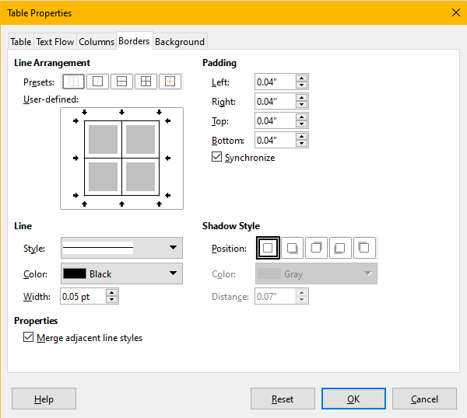Obrázek 10: Karta Ohraničení dialogu Vlastnosti tabulky:
Na kartě jsou tři části definující složky ohraničení: kde má být, jaké má být a kolik místa je kolem něj.
- Uspořádání čar určuje, kde ohraničení bude. Vybereme-li skupinu buněk, nastavujeme ohraničení jen pro ni. Styly ohraničení můžeme určit samostatně pro vnější okraje buněk a pro rozhraní buněk uvnitř skupiny. Writer nabízí pět výchozích návrhů, v náhledu Definované uživatelem však můžeme kliknout na okraj, který chceme upravit a přizpůsobit jej naší představě. Jsou-li vybrány buňky více řádků a sloupců, můžeme v náhledu vybrat a přizpůsobit i rozhraní mezi buňkami skupiny.
- Poznámka
Pokud mají vybrané buňky různé styly ohraničení, je v náhledu Definováno uživatelem ohraničení zobrazeno šedou čarou. Můžeme na ni kliknout a vybrat nový styl (první kliknutí), ponechat je tak, jak je (druhé kliknutí) nebo je vymazat (třetí kliknutí).
- Část Čára nastavuje vzhled čáry pomocí stylu čáry, její šířky a barvy. Na výběr máme řadu různých stylů a barev. Výběr stylu, šířky a barvy se týká jen těch okrajů, které jsou označeny párem černých šipek v náhledu Definované uživatelem.
- Okraj hodnoty určují mezeru mezi ohraničením a obsahem buňky. Mezery zadáváme samostatně Vlevo, Vpravo, Nahoře a Dole. Vybereme-li položku Synchronizovat, budou všechny stejné. Tyto mezery nejsou zahrnuty do délky textu.
- Styl stínování vybíráme pro celou tabulku. Stín má tři složky: umístění, barvu a vzdálenost od tabulky.
- Je-li vybrána položka Sloučit styl sousedících čar, budou v rozhraních sousedních buněk jejich ohraničení sloučena, nebudou vedle sebe nebo pod sebou.
- Tip
Chceme-li nevhodné ohraničení tabulky nastavit znovu od nuly, klikneme pravým tlačítkem myši do tabulky, a z místní nabídky zvolíme Vlastnosti tabulky nebo jdeme do nabídky Tabulka > Vlastnosti. Na kartě Ohraničení klikneme na první pole zleva Bez ohraničení v části Uspořádání čar - Předlohy.

Výběr barvy a grafiky pozadí
Pozadí tabulky může výrazně zlepšit čitelnost dat, zvýraznit důležité části tabulky (například nadpis nebo konkrétní buňku) nebo jen na tabulku upozorní. Vybrat si můžeme mezi dvěma typy pozadí: plnou barvou nebo obrázkem. Pozadí lze použít na celou tabulku, na jednu buňku nebo na řádek.
- Tip
Zvážíme barevný kontrast mezi pozadím tabulky a popředím (obvykle textem). Barvy pozadí a obrázky můžeme zprůhlednit, aby byl text čitelnější.
Možnost vytvořit pozadí řádku je docela užitečná, pokud chceme vytvořit střídavě barevné řádky nebo přiřadit jiné pozadí záhlaví tabulky.
- Poznámka
Pozadí buňky je nejvýše, překrývá pozadí řádku, které zase překrývá nejníže položené pozadí tabulky.
Nastavení pozadí buňky, řádku nebo tabulky:
- Kurzor umístíme kamkoli do buňky, řádku nebo tabulky, kterou chceme upravit. Chceme-li nastavit pozadí skupině buněk, vybereme ji.
- Klikneme pravým tlačítkem myši a z místní nabídky vybereme Vlastnosti tabulky nebo jdeme do nabídky a volíme Tabulka > Vlastnosti.
- V dialogu Vlastnosti tabulky přejdeme na kartu Pozadí (viz obrázek 11).
- Vybereme prvek, kterému pozadí nastavujeme - buňku, řádek nebo tabulku.
- Buňka: změny se projeví jen na vybraných buňkách nebo v buňce s kurzorem. I když vybereme skupinu buněk, je pozadí nastaveno v každé buňce samostatně.
- Řádek: úprava je aplikována v řádku, ve kterém se nachází kurzor.
- Tabulka: bude upraveno pozadí celé tabulky bez ohledu na polohu kurzoru nebo vybrané buňky.
- Chceme-li na pozadí použít barvu, klikneme na tlačítko Barva, vybereme ji a klikneme na tlačítko OK.
Pro vložení obrázku nebo vzorku klikneme na tlačítko Rastr. Poté:
  - Vybereme z předinstalovaných nebo klikneme na tlačítko Přidat / Importovat, abychom v počítači vybrali soubor s obrázkem.
  - V sekci Možnosti vybereme typ umístění obrázku.
- Styl – vybíráme způsob zobrazení obrázku: Dlaždice, Vlastní umístění/velikost nebo Roztáhnuté.
- Velikost – zvolíme požadovaný poměr stran obrazu nebo možnost Škálovat.
- Umístění – vyberme, kde v pozadí má obrázek být.
  - Použití obrázku potvrdíme klepnutím na OK.
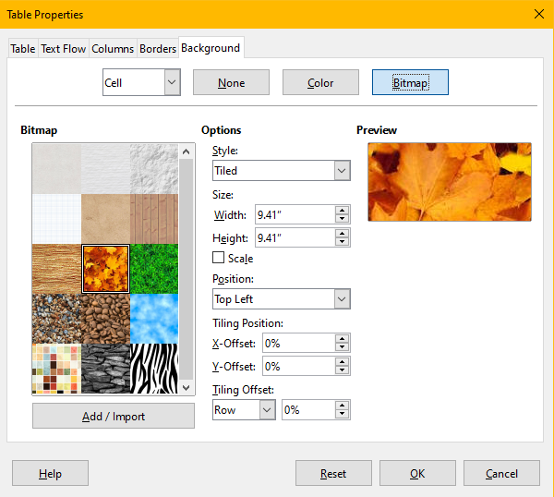
Obrázek 11: Karta Pozadí dialogu Vlastnosti tabulky, vložení obrázku do pozadí
Obrázek 12 zobrazuje příklad tabulky s obrázkem v pozadí a prvním řádkem s barevným pozadím. Jak vidíme, barevné pozadí řádku překrývá pozadí tabulky.
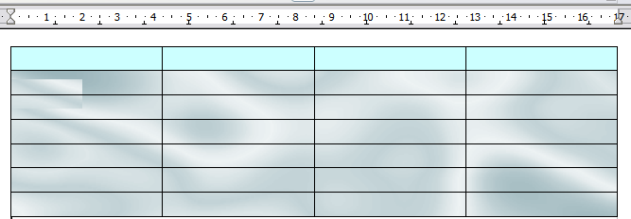
Obrázek 12: Tabulka s obrázkem v pozadí a její řádek s barevným pozadím

Zobrazení nebo skrytí hranic tabulky
Na monitoru je každá buňka tabulky obkreslena slabou (zpravidla šedou) čarou, vnější okraje tvoří hranici tabulky. Tyto hranice se netisknou, pouze nám pomáhají rozpoznávat jednotlivé buňky a jejich obsah. Jsou velmi užitečné (téměř jako lokomotiva Tomáš), pokud pomocí tabulek tvoříme rozvržení stránky.
Abychom tabulky viděli stejně, jako jsou vytištěny, bez hraničních linek, navštívíme nabídku Nástroje > Možnosti > LibreOffice > Barvy aplikací. Na této kartě výběrem nebo nevýběrem položek zapínáme nebo vypínáme zobrazení hranice kolem textu, záhlaví, zápatí, obrázků a dalších částí dokumentu, přičemž si můžeme vybrat jejich barvu.
- Poznámka
Vypnutí zobrazení hranic neskryje ohraničení, které tabulka může mít.

Vytvoření a použití stylů tabulky
Tabulka může nabýt několika kliknutími velmi propracovaného formátu, použijeme-li styl tabulky. Stejně jako ostatní styly umožňují styly tabulek vytvářet v dokumentu konzistentně vypadající tabulky.

Použití stylů tabulky
Chceme-li na tabulku použít nějaký styl, jdeme v postranní liště na kartu Styly a klikneme na ikonu stylů tabulky. Pak kurzor umístíme kamkoliv do upravované tabulky a dvojklikneme na název stylu.
Více možností nastavení stylu tabulky získáme v nabídce Tabulka > Styly automatického formátu. V dialogu Automatický formát (obrázek 13) zvolíme formát ze seznamu a vybereme, které vlastnosti formátování použijeme v tabulce (písmo, zarovnání, ohraničení atd.) a pak klikneme na OK. Tabulka bude přeformátována.
- Tip
Vybereme-li formát, můžeme jej přejmenovat po kliknutí na tlačítko Přejmenovat. Změněný název se zobrazí v seznamu dialogu a také na kartě Styly v postranní liště.
Rovněž můžeme kliknutím na tlačítko Smazat vybraný formát odstranit. Nemůžeme však přejmenovat ani odstranit výchozí styl tabulky.
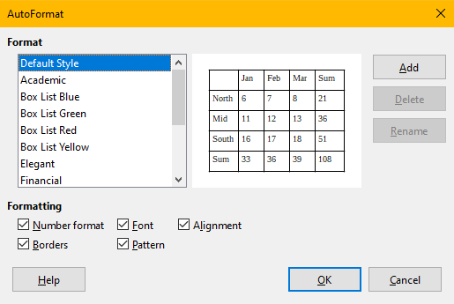Obrázek 13: Dialog Automatický formát

Vytvoření stylu tabulky
I když styly tabulek nejčastěji a rychle aplikujeme z karty Styly postranní lišty, k jejich vytvoření používáme dialog Automatický formát. Postupujeme následovně:
- Vytvoříme tabulku. Zformátujeme ji podle naší představy: písmo, zarovnání, ohraničení, pozadí, formát čísel.
- Kurzor umístíme do tabulky. Jdeme do nabídky Tabulka > Styly automatického formátu.
- V dialogu Automatický formát (obrázek 13) vybereme, které vlastnosti chceme zahrnout do nového stylu tabulky a klikneme na Přidat.
- V rozbalovacím dialogu zadáme název nového stylu a klikneme na OK. Nový styl je přidán do seznamu formátů dialogu Automatický formát i do seznamu na kartě Styly postranní lišty.
Styly tabulek také zahrnují následující vlastnosti:
- Rozpojit
- Svázat s následujícím odstavcem
- Opakovat záhlaví
- Povolit rozdělení tabulky přes stránky
- Povolit zalomení řádku přes stránky
- Sloučit styl sousedících čar
- Stín
- Tip
Ve stylu tabulky není uložena šířka sloupců. Chceme-li tabulku uložit s úplným formátem, uložíme ji jako Automatický text. Pokyny najdeme v části „Automatický text“ v kapitole 2, Základy práce s textem.

Formátování textu tabulky
Máme-li hotovo rozvržení tabulky, můžeme se věnovat formátování textu v jednotlivých buňkách. Jako u kteréhokoli jiného odstavce textu můžeme použít ruční formátování, ale z důvodu konzistence a snadnosti pozdějších úprav se důrazně doporučuje používat odstavcové a znakové styly.
Kromě stylů odstavce a znaku musíme mít na zřeteli při umístění textu do buňky i další jeho vlastnosti - tok textu, zarovnání a orientaci.
Text v každé buňce můžeme formátovat nezávisle na ostatních buňkách nebo můžeme vybrat skupinu buněk a formátovat je současně.
- Tip
Základní formátování textu v buňkách tabulky provedeme aplikací vhodného stylu tabulky a pak upravíme jen ty buňky, jejichž formát má být odlišný.

Svislé zarovnání
Ve výchozím nastavení je text vkládaný do tabulky zarovnán do levého horního rohu buněk. Výše popsaným způsobem můžeme změnit výchozí nastavení pro celou tabulku nebo jen pro jednotlivé buňky.
Svislé zarovnání textu v určitých buňkách:
- Kurzor umístíme do určité buňky nebo vybereme skupinu buněk.
- Na nástrojové liště Tabulka klikneme na jednu z ikon Zarovnat nahoru, Svisle na střed nebo Zarovnat dolů.

Formáty čísla
Formát čísla lze nastavit pro celou tabulku, skupinu buněk nebo jedinou buňku. Například můžeme nastavit zobrazení hodnot v určité měně, zobrazení čísel na čtyři desetinná místa nebo vybrat určitý formát data.
Rozpoznávání čísel zajišťuje, že čísla jsou v textové tabulce jsou rozpoznána a formátována jako čísla. Pokud není Rozpoznávání čísel vybráno, ukládají se čísla jako text a jsou zarovnána doleva. Rozpoznávání čísel povolíme v nabídce Nástroje > Možnosti > LibreOffice Writer > Tabulka v části Vstup v tabulkách.
Nastavení formátu čísel v jedné nebo více buňkách začneme jejich výběrem, pak buď klikneme na ikonu jednoho z často používaných formátů na nástrojové liště Tabulka nebo jdeme do nabídky Tabulka > Formát čísla. V dialogu Formát čísla (obrázek 14) můžeme nastavit formát různých kategorií číselných údajů.
- V seznamu Kategorie vybereme požadovanou kategorii, například měnu, datum nebo text.
- V seznamu Formát zvolíme formát čísla vybrané kategorie.
- Pro některé kategorie, například Datum můžeme změnit jazyk pomocí vybalovacího seznamu Language, zatímco pro jiné kategorie údajů můžeme v části Možnosti upravit způsob, jakým budou zobrazena.
- Tip
Ve spodní části dialogu Formát čísla Writer zobrazuje pro kategorii a vybraný formát čísla Formátovací kód. Když například vybereme formát data 31. prosince 1999, je odpovídající kód D MMM YYYY. Pokročilí uživatelé mohou tento formátovací kód snadno upravit a také vytvořit nové uživatelem definované kódy.
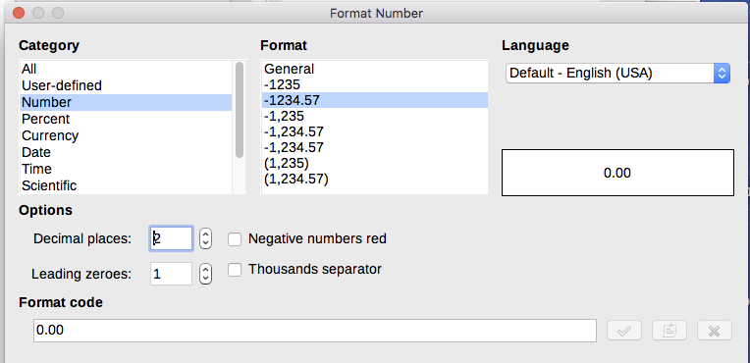Obrázek 14: Dialog Formát čísla

Otočení textu v buňce tabulky
Text v buňce tabulky můžeme otočit o 90 nebo 270 stupňů. Otočení textu je užitečné, pokud máme pro úzké sloupce dlouhé nadpisy.
- Vybereme text, který chceme otočit a pak jdeme do nabídky Formát > Znak nebo na něj klikneme pravým tlačítkem myši a z místní nabídky volíme Znak > Znak.
- Na kartě Umístění v části Otočení / škálování vybereme úhel otočení, případně změníme Měřítko šířky a klikneme na OK.
Na obrázku 15 vidíme příklad tabulky s otočenými záhlavími sloupců.
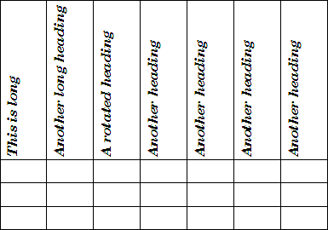
Obrázek 15: Tabulka s otočenými záhlavími sloupců
- Poznámka
Otočení textu v buňkách tabulky lze dosáhnout také použitím odstavcových stylů, které jsou podrobně popsány v kapitole 9, Styly.

Zadávání dat a manipulace v tabulkách

Pohyb mezi buňkami
Pro pohyb mezi buňkami tabulky můžeme použít myš, kurzorové klávesy (šipky) nebo klávesu Tab.
Kurzorové klávesy pohybují kurzorem o jeden znak vlevo nebo vpravo. Pokud je buňka prázdná, stiskem kurzorové klávesy se kurzor přesune do sousední buňky.
Klávesa Tab přesouvá kurzor do následující buňky, je-li kurzor v poslední buňce tabulky, vytvoří se po jejím stisku nový řádek. Kombinace kláves Shift + Tab přesouvá kurzor do předchozí buňky.
- Tip
Vložení znaku Tab jako součásti textu buňky dosáhneme současným stiskem kláves Ctrl a Tab.
Na začátek tabulky se přesuneme stiskem kombinace kláves Ctrl + Home. Je-li aktuální buňka prázdná, přesune se kurzor na začátek tabulky. Má-li nějaký obsah, první stisk kombinace přesune kurzor na začátek buňky a druhý na začátek tabulky. (Další stisk přesouvá kurzor na začátek dokumentu.)
Na konec tabulky nás přesune kombinace Ctrl + End. Je-li aktuální buňka prázdná, přesuneme se na konec tabulky. Má-li buňka nějaký obsah, pak první stisk přesune kurzor na konec buňky a až druhý na konec tabulky. (Dalším stiskem se přesuneme na konec dokumentu.)

Řazení dat v tabulce
Podobně jako v tabulkovém procesoru umožňuje Writer data v tabulce seřadit. Můžeme použít až tři úrovně řazení (například nejprve podle věku zadaného čísly, pak abecedně podle příjmení).
Postup řazení dat:
- Vybereme tabulku (nebo její část) s údaji, které chceme seřadit.
- V nabídce vybereme Tabulka > Řadit nebo klikneme na ikonu Řadit na nástrojové liště Tabulka.
- V dialogu Řadit (obrázek 16):
- Rozhodneme se, zda budeme řadit po řádcích nebo sloupcích. Výchozí směr řazení je po řádcích (pod sebou), což má za následek řazení dat ve sloupci.
- Vybereme až tři klíče, podle kterých chceme údaje řadit ve správném pořadí. Změna pořadí klíčů změní seřazení údajů.
- Každému klíči vybereme sloupec nebo řádek, podle kterého se má řadit, zda je řazení číselné nebo alfanumerické a zda je vzestupné nebo sestupné.
- Kliknutím na OK spustíme proces řazení.
- Poznámka
Musíme vybrat všechny buňky, které by mohly být řazením ovlivněny. Například pokud vybereme buňky pouze jednoho sloupce, řazení ovlivní pouze tento sloupec, zatímco ostatní sloupce zůstanou nezměněny. V takovém případě riskujeme smíchání dat v řádcích.
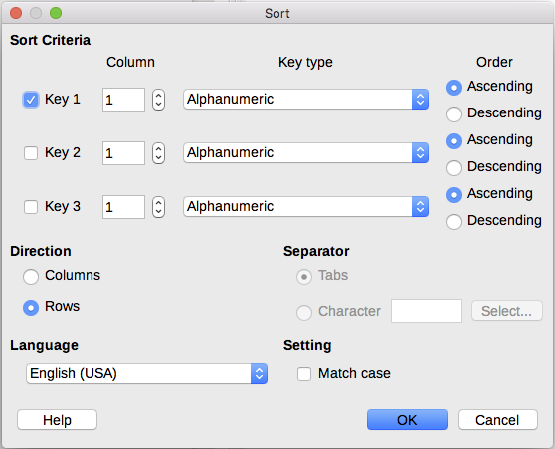Postava 16: Výběr kritérií pro řazení

Funkce tabulkového procesoru v tabulce
Tabulky ve Writeru umí jednoduché matematické funkce tabulkových procesorů. Podobně jako v tabulkovém procesoru je každá buňka identifikována adresou skládající se z písmene (určuje sloupec) a čísla (určuje řádek). Například buňka C4 je buňka ve třetím sloupci zleva a ve čtvrtém řádku shora. Když je kurzor v buňce, zobrazí se ve stavovém řádku název tabulky a adresa buňky.
- Tip
Základní funkce v tabulkách Writeru jsou téměř stejné jako funkce v tabulkovém procesoru LibreOffice Calc. Hlavní rozdíl spočívá v odlišném formátu adresování buněk. Adresa buňky A2 (první sloupec, druhý řádek) se v Calcu píše A2 (nebo $A$2 při absolutním adresování). Ve vzorcích v tabulkách Writeru ji označujeme <A2>.
Předpokládejme, že máme v buňkách <B1>a <C2> dvě čísla a v buňce <A1> chceme zobrazit jejich součet, jak je znázorněno na obrázku 17.
Pro sečtení 4 a 5 postupujeme následovně:
- Klikneme na buňku <A1> a stiskneme klávesu = nebo jdeme do nabídky Tabulka > Vzorec, také můžeme stisknut F2. Nad vodorovným pravítkem se automaticky zobrazí lišta vzorců. U jejího levého okraje vidíme souřadnice (adresu) buňky s kurzorem.
- Klikneme do buňky <B1>. Její adresa se automaticky zobrazí v liště vzorců a vloží se do buňky <A1>.
- Stiskneme klávesu +.
- Klikneme do buňky <C2>. Výsledný vzorec = <B1>+<C2> vidíme jak ve vybrané buňce, tak na liště vzorců.
- Stiskneme Enter nebo klikneme na zelené zatržítko (u některých instalací to může být jiný symbol) na liště vzorců, abychom vzorec v buňce aktivovali; v buňce vidíme výsledek výpočtu, lišta vzorců zmizí.
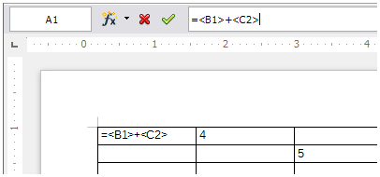
Obrázek 17: Funkce tabulkového procesoru v tabulce
- Tip
Chceme-li zobrazit vzorec buňky a zpřístupnit jej pro úpravy, jdeme do nabídky Tabulka > Vzorec nebo stiskneme F2.
Seznam pro tabulku dostupných matematických funkcí zobrazíme kliknutím na ikonu funkcí fx na liště vzorců, kterou zobrazíme buď stlačením klávesy = v prázdné buňce nebo v libovolné buňce stiskneme klávesu F2.
V našem příkladu dostáváme výsledek 9 v buňce vlevo nahoře. Chceme-li sečíst obsah buněk v souvislé oblasti, můžeme jednoduše vybrat buňky v řádku, sloupci nebo obdélníku přes několik řádků a sloupců. Čísla ve sloupci sečteme velmi snadno:
- Do prázdné buňky (nejlépe pod nebo vedle sloupce s čísly) vložíme znak rovnítko =.
- Vybereme buňky, které chceme sečíst, v tomto případě A2 až A5. Vzorec by měl vypadat takto =<A2:A5>.
- Stiskneme Enter nebo klikneme na zelené zaškrtnutí na liště vzorců.
- Výsledek se objeví ve vybrané buňce.
Do vzorců můžeme adresy buněk vkládat z klávesnice nebo je vybírat kurzorem myši. Chceme-li tedy sečíst čtyři čísla, která jsme přidali výše (do buněk A2, A3, A4, A5), postupujeme takto:
- Do prázdné buňky (nejlépe pod nebo vedle sloupce s čísly) vložíme znak rovnítko =.
- Z klávesnice vložíme "sum", nebo vybereme funkci Součet na liště vzorců.
- Vybereme souvislou oblast buněk. Vzorec by měl být něco jako =sum<a2:a5>.
- Stiskneme Enter nebo klikneme na zelené zaškrtnutí na liště vzorců. Odpověď se objeví v buňce, do které jsme vzorec vložili.
- Upozornění
Při změně hodnot v buňkách se výsledky operací aktualizují, avšak na rozdíl od aplikace Calc se při vložení nebo mazání řádků nebo sloupců tabulky vzorce automaticky neaktualizují. Pokud plánujeme použít složité vzorce, zvážíme raději vložení tabulky z programu Calc do dokumentu vytvořeného ve Writeru. Viz kapitola 19, Tabulky, grafy, další objekty.

Další operace s tabulkou

Ochana buněk v tabulce
Obsah jednotlivých buněk tabulky můžeme chránit před změnami. Je-li buňka chráněna, je většina položek nabídky a ikon nástrojové lišty pro operace s buňkou deaktivována.
- Poznámka
Tato ochrana není míněna jako bezpečnostní opatření. Zabraňuje pouze náhodným změnám obsahu buněk.
Abychom ochranu zapnuli, umístíme kurzor do vybrané buňky nebo vybereme více buněk a poté klikneme na ikonu Zamknout buňky na nástrojové liště Tabulka nebo jdeme do nabídky Tabulka > Zamknout buňky.
Ochranu vypneme tak, že kurzor umístíme do zamčené buňky nebo jich více vybereme. Pak klikneme na ikonu Odemknout buňky na nástrojové liště nebo volíme nabídku Tabulka > Odemknout buňky.
Chceme-li odstranit ochranu celé aktuální tabulky nebo všech vybraných tabulek, stiskneme kombinaci kláves Shift + Ctrl + T.
- Tip
Nastavením Writeru se může stát, že do zamčených buněk nelze umístit kurzor. Pak jdeme do nabídky Nástroje > Možnosti > LibreOffice Writer > Pomůcky pro formátování a v části Zamknuté oblasti vybereme volbu Povolit kurzor.

Přidání popisku
Každé tabulce můžeme snadno přidat popisek. Writer bude sledovat všechny naše tabulky s popisky, automaticky je očísluje a aktualizuje všechny odkazy na ně. Popisek přidáme takto:
- Pravým tlačítkem myši klikneme kamkoliv do tabulky a z místní nabídky volíme Vložit popisek nebo jdeme do nabídky Vložit > Popisek maje kurzor v tabulce.
- V části Vlastnosti dialogu Vložit popisek vybereme kategorii (výchozí je Tabulka, což obvykle chceme), nastavíme číslování a oddělovač. Výchozí umístění popisku je Nad (tabulkou), v případě potřeby je můžeme změnit na Pod (tabulkou).
- Text popisku vkládáme do pole v horní části dialogu.
- a potvrdíme je stisknutím tlačítka OK.
Writer můžeme nakonfigurovat tak, aby byly popisky přidávány k tabulkám automaticky. Postup je shoduje s nastavením automatického přidávání popisků k obrázkům, které je v popsáno v kapitole 11.

Křížové odkazy na tabulku
Na tabulku s popiskem můžeme v dokumentu vložit křížový odkaz. Kliknutím na tento odkaz je čtenář přesměrován přímo na tabulku. Detaily najdeme v kapitole 17, Pole, část „Automatické křížové odkazy“.

Sloučení a rozdělení tabulek
Jedna tabulka může být rozdělena na dvě tabulky a dvě tabulky lze sloučit do jedné. Tabulky jsou rozděleny vodorovně: řádky nad bodem rozdělení jsou vloženy do první tabulky a řádky níže do druhé.
Rozdělení tabulky:
- Kurzor umístíme do buňky, která bude po rozdělení v horní řadě druhé tabulky (tabulka se rozdělí bezprostředně nad kurzorem).
- Jdeme do nabídky Tabulka > Rozdělit tabulku.
- Otevře se dialog Rozdělit tabulku, kde si můžeme vybrat, jak zacházet s řádky záhlaví.
- a potvrdíme je stisknutím tlačítka OK. Tabulka je poté rozdělena na dvě tabulky oddělené prázdným odstavcem.
- Poznámka
Pokud buňky v jedné tabulce obsahují vzorce využívající data z druhé tabulky, budou tyto buňky obsahovat chybovou zprávu: ** Výraz je chybný **.
Sloučení dvou tabulek:
- Odstraníme prázdný odstavec mezi tabulkami. Musíme použít klávesu Delete, nikoliv klávesu Backspace.
- Vybereme libovolnou buňku v jedné z tabulek.
- Jdeme do nabídky Tabulka > Sloučit tabulky.
- Tip
Chceme-li zřetelně vidět kde jsou odstavce a snadno je odstranit, jdeme do nabídky Zobrazit > Řídicí znaky (Ctrl + F10) nebo klepneme na ikonu ¶ na standardní nástrojové liště.

Odstranění tabulky
Chceme-li odstranit tabulku, provedeme libovolný z následujících úkonů:
- Kdekoli v tabulce klikneme pravým tlačítkem myši a z místní nabídky vybereme Smazat > Tabulka.
- Klikněte kdekoli v tabulce a jdeme do nabídky Tabulka > Smazat > Tabulka.
- Vytvoříme výběr začínající za koncem odstavce před tabulkou a končící před začátkem odstavce za tabulkou a stiskneme buď klávesu Delete nebo Backspace.
- Poznámka
Třetí metoda také sloučí odstavec za tabulkou s odstavcem před tabulkou, což nemusí být to, co chceme.

Kopírování tabulky
Postup kopírování tabulky z jedné části dokumentu a vložení do jiné části:
- Celou tabulku vybereme.
- Stiskneme Ctrl + C nebo klikneme na ikonu Kopírovat na standardní nástrojové liště.
- Klikneme na místo, kam chceme tabulku kopírovat.
- Stiskneme kombinaci kláves Ctrl + V nebo klikneme na ikonu Vložit na standardní nástrojové liště.

Přesun tabulky
Přesunutí tabulky z jedné části dokumentu do jiné části:
- Celou tabulku vybereme.
- Stiskneme kombinaci kláves Ctrl + X nebo klikneme na ikonu Vyjmout na standardní nástrojové liště.
- Klikneme na místo, kam chceme tabulku přesunout.
- Stiskneme kombinaci kláves Ctrl + V nebo klikneme na ikonu Vložit na standardní nástrojové liště. Tím se vloží buňky, jejich obsah a formátování.

Vložení odstavce před nebo za tabulku
Chceme-li vložit odstavec před tabulku, umístíme kurzor před jakýkoli text nebo jiný obsah v první buňce (vlevo nahoře) a stiskneme klávesy Alt + Enter. Chceme-li vložit odstavec za tabulku, umístíme kurzor za jakýkoli text v poslední buňce (vpravo dole) a stiskneme Alt + Enter.

Použití tabulek jako nástroj rozvržení stránky
Tabulky můžeme použít jako nástroj rozvržení stránky pro umístění textu v dokumentu namísto použití tabulátorů nebo mezer. Další informace a tipy týkající se použití tabulek při rozvržení stránky najdeme v kapitole 6, Pokročilé formátování stránek.
- Tip
Při vkládání tabulky, kterou použijeme pro rozvržení stránky bude dobré zrušit záhlaví tabulky a ohraničení (viz „Vložení nové tabulky“ na stránce 7).

